Учебный предмет
КОМПОЗИЦИЯ 3 кл
Блок 4. Понятие контраста в композиции
Тема 4.1. Виды контрастов в композиции: масштаб, тональность, цвет, простая и сложная форма.

Цели:
Познакомить учащихся с понятием «контраст», и видами контрастов. Научить
применять контраст в работе над композицией.
Задачи:
- познакомить с понятием «контраст», видами контраста;
- научить выделять композиционный центр с помощью контрастов;
- научить использовать контрасты для передачи настроения в композиции.
- научить применять композиционные наброски и этюды в композиции.
Практическое задание:
- выполнить композицию по сказкам, рассказам, используя выразительность контраста;
Материалы: бумага А5, А-3, графическое, живописное или декоративное выполнение на выбор.
Перед работой полезно будет ознакомиться с презентацией по композиции.
https://uchitelya.com/mhk/150511-prezentaciya-osnovnye-vyrazitelnye-sredstva-kompozicii.html

Этапы работы
- Выбрать сюжет из сказки. Гулливер в стране лилипутов, Руслан и Людмила,
- Сделать небольшие композиционные наброски на формате А5, сначала карандашом. БЕЗ ДЕТАЛИЗАЦИИ!
- Выбрать самый интересный набросок, разобрать в тоне черной акварелью, с учетом контраста или белое на черном или черное на белом. Обобщенно без деталей только тон!
- С учетом тона разработать вариант в цвете Обобщенно без деталей только тон и цвет!
- Эскизы прислать на проверку.
- Увеличение эскиза на формат А3 в карандашном варианте
- Прислать на проверку
- Завершение работы:
- Работа в цвете с тщательной детализацией первого плана и главного героя.
- Количество часов: 20 часов.

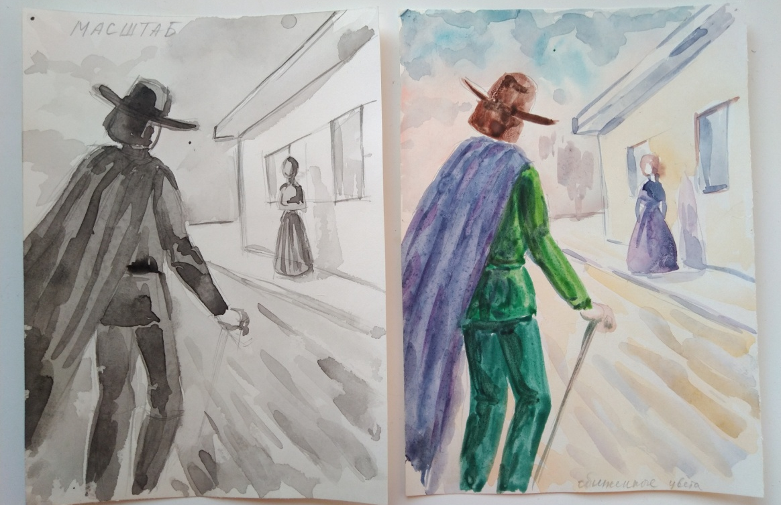
Варианты эскизов
Здесь мы видим как с помощью масштаба можно выделить главного героя он на первом плане, его фигура контрастна по отношению к фигуре на 2 плане.

По тону это самое темное пятно в композиции.
По цвету подобраны сближенные цвета. Т.е. те которые лежат на цветовом круге Иттена рядом друг с другом
Размер эскиза А5
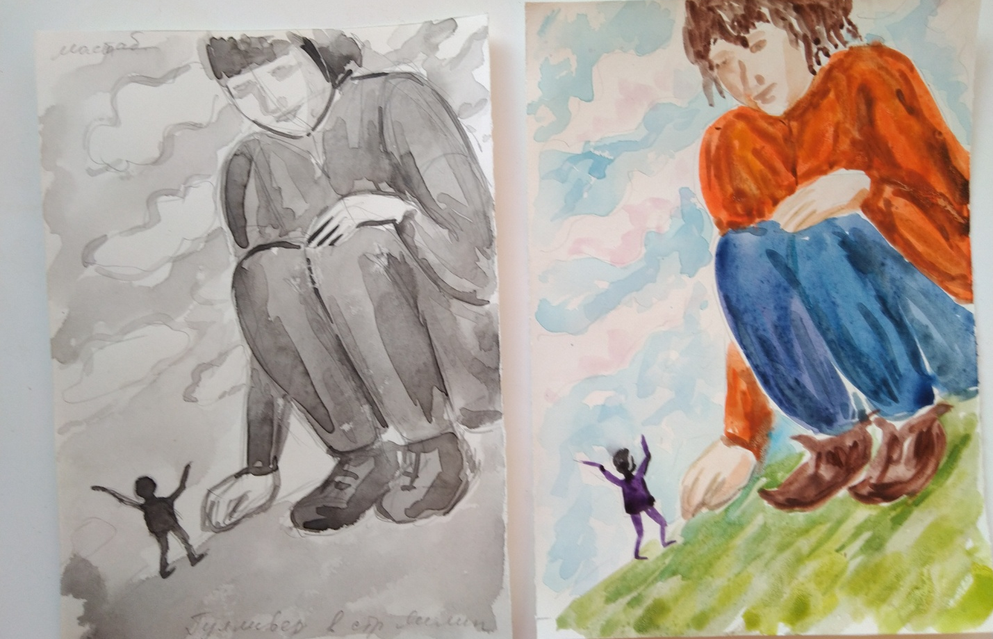
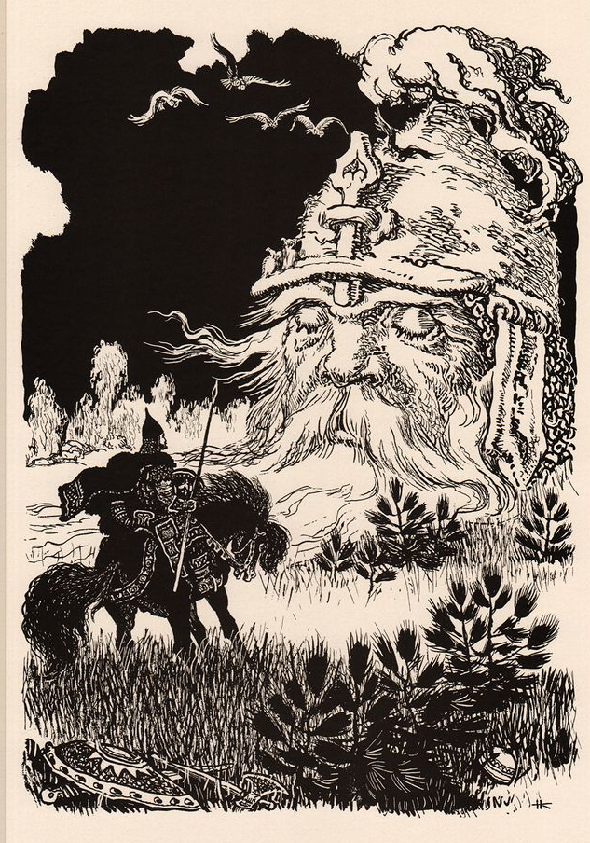
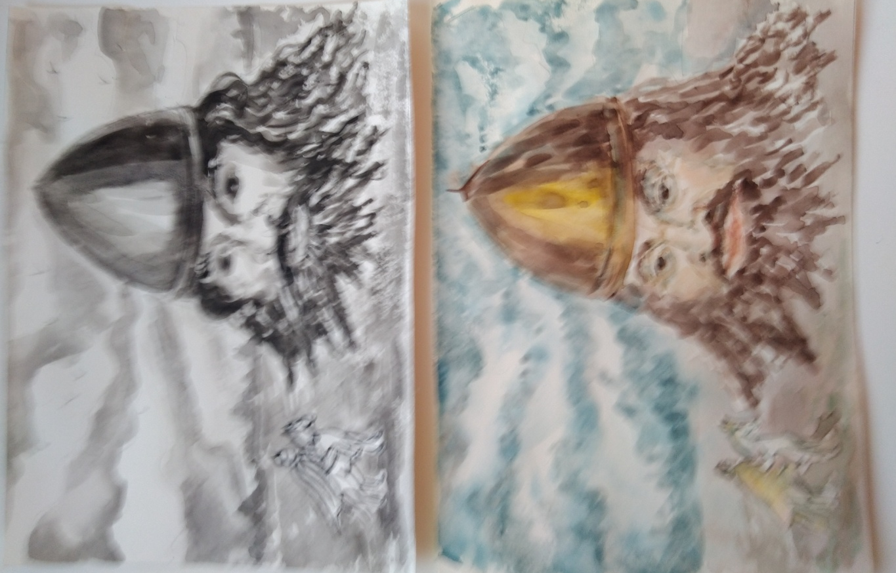
Главного героя эскизе можно представить как виде темного пятна на светлом так и светлым пятном на темном фоне.

Цветовой вариант может быть построен как на сближенных цветах, так и на контрастных.(см.таблицу Цветовой круг Иттена)

Далее идут различные варианты иллюстраций к сказкам.
Можно взять один из шаблонов композиции и заменить главных героев на другие образы. Придумать свои цветовые сочетания.
Удачи!
В этом эскизе используется контраст величин
Великан и лилипут
И темные силуэты фигур на светлом фоне.

По цвету подобраны контрастные оранжевый и синий.
На цветовом круге Иттена это противоположные цвета.

